姓名：柯柏丞 學號：M11502166

(a)
A SA0、A SA1、B SA0、B SA1、C SA0、C SA1、Z SA0、Z SA1

(b)
使用 Fault Equivalence 化簡
當 A 發生 SA0 時，不論輸入 B、C 是多少，輸出都固定為 0。
同理： B SA0、C SA0、Z SA0 這四個故障彼此等價，保留一個 Z SA0 為代表。
使用 Fault Dominance 化簡
對於輸入 A/1，必須讓正常電路輸出為 0，而故障電路輸出為 1。
(A,B,C) = (0, 1, 1)，正常為 0 ，故障為 1 ，所以測試向量 (0, 1, 1) 可以偵測 A/1
同理可得：
故障 | 測試向量 ABC | 正常輸出 Z | 故障輸出 Z_f
A/1 | 011 | 0 | 1
B/1 | 101 | 0 | 1
C/1 | 110 | 0 | 1
只要正常輸出 Z = 0，就能偵測 Z/1，因為故障輸出會固定為 1。因此，上述三個測試向量 (011、101、110) 也都能偵測 Z/)。
保留 A/1、B/1、C/1 時，Z/1 已可由這些故障的測試向量一併偵測，所以移除 Z/1 後，得到最終化簡集合： Z/0, A/1, B/1, C/1 。

(a)
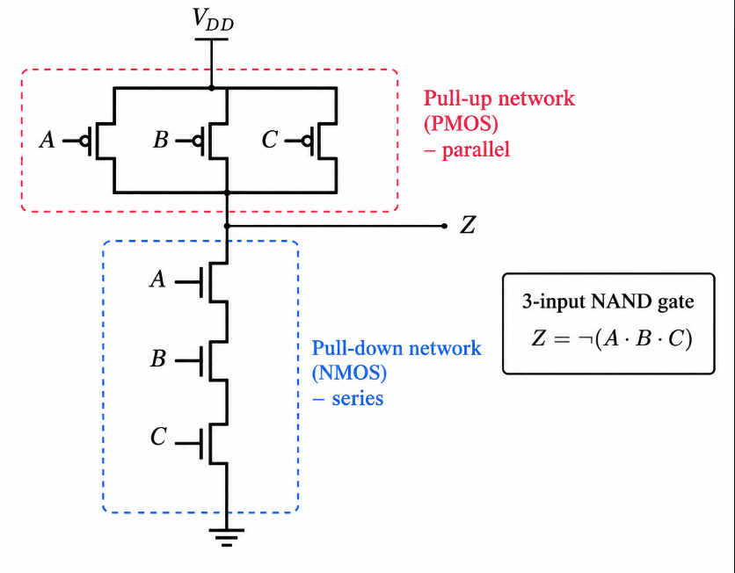

(b)
單一故障假設：總共有6個電晶體，每個電晶體有 Stuck-Open 和 Stuck-On 兩種狀態，因此共有6 + 6 = 12 種狀態。
多重故障假設：每個電晶體在物理上存在 3 種互斥狀態，分別是正常、Stuck-Open 和 Stuck-On，因此共有3^6 - 1 = 728種狀態。

(c)
Stuck-open fault：
由於 CMOS 電路可能保留先前的輸出電荷，因此需要利用兩個連續的測試向量來偵測。當輸入由 (000) 變成 (111) 時，正常電路的輸出應由 1 變為 0。若串聯 NMOS 中有一顆 stuck-open，放電路徑會中斷，輸出可能保持在 1。
Stuck-on fault：
當輸入$\left(A,B,C\right)=\left(0,1,1\right)$，正常情況下，A 控制的 NMOS 應截止，但如果該 NMOS 持續導通，另外兩顆 NMOS 又因 B、C 為 1 而導通，便可能形成從輸出到 GND 的放電路徑，使輸出由預期的 1 變成 0，從而偵測故障。

(a)
將所有 FF 改為 scan FF 並將其串為 scan chain ， scan chain 讓 ATPG 可以直接透過 scan in 觀察 scan out 並得到內部狀態訊息。
為了降低 ATPG 複雜度、提高可控制性、提高可觀察姓、提高故障覆蓋率。

(b)
Shift-in phase：
將 SE 設為 1，啟用 Scan mode，每個有效的 CLK 時脈邊緣，測試資料透過 Scan-In 逐位移入 Scan Chain，原本儲存在 Scan FF 中的資料會逐級移動，直到完整的測試向量載入所有 Scan FF。
Capture phase：
在 Shift-in 完成後，將 SE 設為 0，切換至 Normal mode，施加一個或多個有效的 CLK 時脈邊緣，讓組合邏輯根據載入的測試狀態與外部輸入進行運算，Scan FF 擷取組合邏輯的輸出，將測試反應儲存起來。
Shift-out phase：
將 SE 設回 1，重新啟用 Scan mode，每個有效的 CLK 時脈邊緣，將 Scan FF 內儲存的測試反應逐位移出至 Scan-Out ，將讀出的結果與預期的正確結果比較，即可判斷是否存在故障。
Shift-in Capture Shift-out
CLK ______/‾\_/‾\_/‾\_/‾\____/‾\______/‾\_/‾\_/‾\_/‾\________
SE ‾‾‾‾‾‾‾‾‾‾‾‾‾‾‾‾‾‾‾‾‾‾‾‾‾\___________/‾‾‾‾‾‾‾‾‾‾‾‾‾‾‾‾‾‾‾‾‾‾‾‾‾‾‾
Scan mode = 1 Scan mode = 0 Scan mode = 1

(a)
$$\begin{aligned}\text{Total Cycles}&=\left(60,000×4,000\right) \\ &+60,000+4,000 \\ &=240,000,000+60,000+4,000 \\ &=\boxed{240,064,000}\end{aligned}$$

(b)
計算 Shift 時間
$$\begin{aligned}C_{s}&=N_{ff}N_{v}+N_{ff} \\ &=\left(60,000×4,000\right)+60,000 \\ &=240,060,000\end{aligned}$$
Shift 頻率為 25 MHz，即每秒 25,000,000 個週期。
$$\begin{aligned}T_{s}&=\frac{C_{s}}{f_{s}} \\ &=\frac{240,060,000}{25×{10}^{6}} \\ &=\boxed{9.6024 \text{秒}}\end{aligned}$$
計算 Capture 時間
$$C_{c}=N_{v}=4,000$$
Capture 頻率為 200 MHz。
$$\begin{aligned}T_{c}&=\frac{C_{c}}{f_{c}} \\ &=\frac{4,000}{200×{10}^{6}} \\ &=\boxed{0.00002 \text{秒}}\end{aligned}$$
計算總測試時間
$$\begin{aligned}T_{\text{total}}&=T_{s}+T_{c} \\ &=9.6024+0.00002 \\ &=\boxed{9.60242 \text{秒}}\end{aligned}$$

(c)
$$N_{\text{max_chain}}=\left\lceil \frac{N_{ff}}{K}\right\rceil$$
$$N_{\text{max_chain}}=\left\lceil \frac{60,000}{16}\right\rceil =3750$$

(d)

$$T_{\text{shift}}=\frac{N_{v}N_{\text{max_chain}}+N_{\text{max_chain}}}{f_{s}} \\ =\frac{4,000\left(3,750\right)+3,750}{25×{10}^{6}}=0.60015 \text{秒}$$
Capture 時間不變：
$$T_{\text{capture}}=\frac{N_{v}}{f_{c}}=\frac{4,000}{200×{10}^{6}}=0.00002 \text{秒}$$
$$\begin{aligned}T_{\text{total}}&=T_{\text{shift}}+T_{\text{capture}} \\ &=0.60015+0.00002 \\ &=\boxed{0.60017 \text{秒}}\end{aligned}$$

x₂ stuck-at 0
想要偵測 x2 的SA0故障必須讓x2 = 1，且為了讓信號能到達輸出，因此x3 = 1，而信號5、6、7皆為G1輸出，所以皆為1，接著G3因為信號6導致輸出必為0，因此信號9必為0，x1的輸出為0、1皆無所謂。接著來到信號10，因為信號7在正常情況下為1不正常為0，因此信號8必須為1此時若出現故障信號10變為1就能透過信號11知道此錯誤，得到x4 = 0。
(x1, x2, x3, x4) = (1, 1, 1, 0) 或 (0, 1, 1, 0)
signal 8 stuck-at-1
為了偵測信號8的SA1，必須讓x4 = 1，同樣為了讓信號能透過G4傳到輸出，因此信號7必須為1，也就表示x2 = 1、x3 = 1，而信號7為1代表信號5 6也為1，因此G3輸出的信號9必為0，此時x1為0、1都無所謂了，最後信號10會因為信號8為0與信號7為1而變為1輸出到信號11為1，若是信號8故障為1，信號10就會變為0此時輸出信號11變成0。
(x1, x2, x3, x4) = (X, 1, 1, 1)，即 (0, 1, 1, 1) 或 (1, 1, 1, 1)

指定 bit lane 順序如下，從 MSB 到 LSB：
Bit | 代表的電路
(b_3) | Good circuit（無故障）
(b_2) | (x_1/1) fault
(b_1) | (5/1) fault
(b_0) | (10/0) fault

輸入端：依據輸入向量 (0,1,0,1)，並只在指定故障所在的 lane 注入故障：
(x_1) | 0100 | x_1/1 fault lane 強制為 1
(x_2) | 1111 | 所有 lane 均為 1
(x_3) | 0000 | 所有 lane 均為 0
(x_4) | 1111 | 所有 lane 均為 1
計算節點 5：
x2 && x3
1111&&0000 = 0000
因為(5/1) fault所以0000 -> 0010
計算節點 8：
x4 not
1111 -> 0000
計算節點 9：
信號6 NOR x1
0010 || 0100 = 0110
0110 -> 1001
計算節點 10
信號7 NAND 信號8
0010 && 0000 = 0000
0000 -> 1111
因為(10/0) fault所以1111 -> 1110
計算輸出節點 11：
1001 || 1110 = 1111
電路 | 輸出 11 | 故障是否被偵測？
Good circuit | 1 | —
(x_1/1) | 1 | 否
(5/1) | 1 | 否
(10/0) | 1 | 否
結論：輸出 word 為 1111，四個 lane 的輸出皆為 1。因此，對於指定輸入向量 (0,1,0,1)，三個故障 (x_1/1)、(5/1) 與 (10/0) 都沒有在主要輸出節點 11 上被偵測到。

根據圖中的電路得到：

$$\boxed{g=\left(a \&\&b\right) || \overline{b}}$$
測試向量一：(a,b) = (1,1)

$$g=1 || 0=\boxed{1}$$
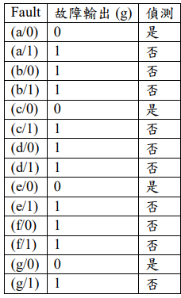
第一組向量能偵測的故障集合為：

$$\boxed{F_{\left(1,1\right)}=\left\{a/0,c/0,e/0,g/0\right\}}$$

測試向量二：(a,b) = (0,1)

$$g=0∨0=\boxed{0}$$
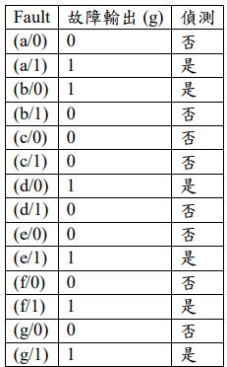
第二組向量能偵測的故障集合為：

$$\boxed{F_{\left(0,1\right)}=\left\{a/1,b/0,d/0,e/1,f/1,g/1\right\}}$$
最終答案：兩組測試向量的故障覆蓋率：

$$\boxed{\begin{aligned}F_{\text{detected}}=\{&a/0,a/1,b/0,c/0, \\ &d/0,e/0,e/1,f/1,g/0,g/1\}\end{aligned}}$$

